TOXIC

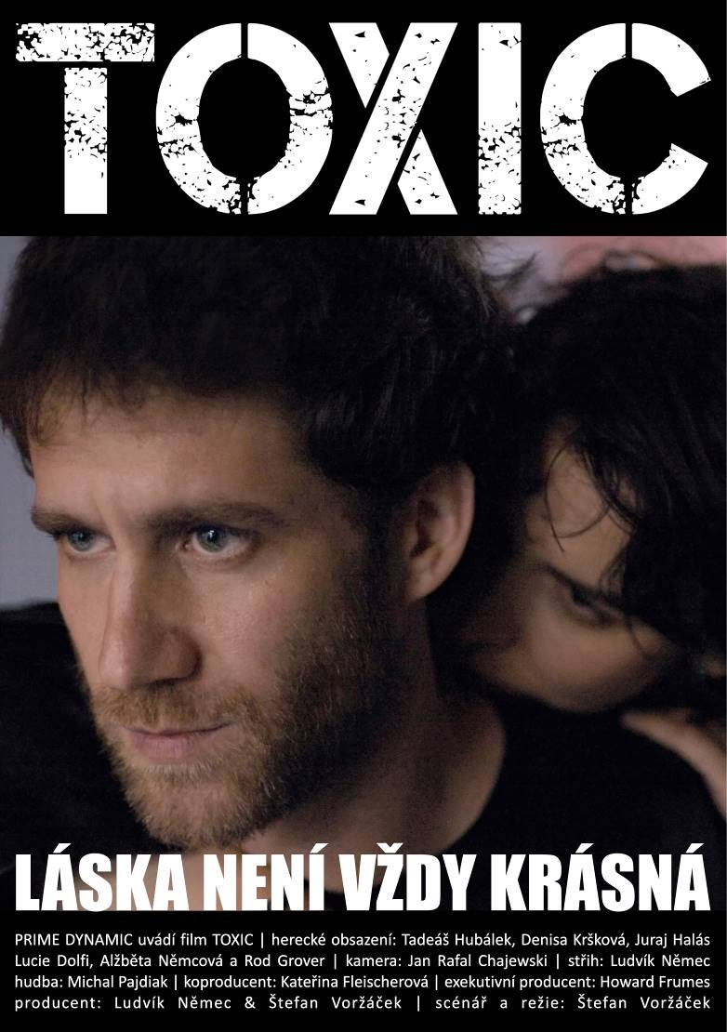
Výrazně atmosférické filmové drama určené zejména mladému publiku, které se zabývá vztahovou toxicitou.

Celý příběh je vyprávěn optikou Tomáše, úspěšného, ale osamělého třicátníka. Tomáš se seznámí s Ester, spíš neobvykle přitažlivou než klasicky krásnou dívkou. Její nonkonformní přístup k životu Tomáše fascinuje a téměř ihned ho pohltí. Vše se ale změní okamžikem, kdy do děje vstoupí Maty, tajemný mladík, ke kterému Ester váže hluboké pouto z minulosti.

Tomáš se tak znenadání stane třetí stranou domnělého milostného trojúhelníku. Doufá, že Ester si jako perspektivního partnera vybere právě jeho. Jenže se zdá, že ta se nedokáže od svého osudového muže odpoutat. Tomáš tak vymyslí plán, jak Matyho vypudit z jejich života. Jenže plán je jedna věc a život druhá.

V hlavních rolích se představí Tadeáš Hubálek, Denisa Kršková a Juraj Halás.
Film je obsazen neokoukanými hereckými tvářemi, aby tak byl posílen pocit autenticity příběhu.

Scénář napsal a za režií stojí Štefan Voržáček, který také film produkoval společně s Ludvíkem Němcem. Oba producenti v minulosti stáli za filmovými projekty NÁVRAT ZTRACENÉHO RÁJE (režie Vojtěch Jasný), LABYRINT (režie Tomáš Houška) a MŮJ VYSVLEČENEJ DENÍK (režie Martin Dolenský).

Premiéra: 25. 1.2024
Originální název: TOXIC
Produkce: Česká republika, 2023
Formát: 1,85:1 FLAT, Dolby Digital, 2D
Jazyková úprava: Originální znění (čeština a slovenština)
Žánr: Drama
Stopáž: 97 minut
Přístupnost: Přístupný od 15 let
Režie: Štefan Voržáček
Producenti: Ludvík Němec a Štefan Voržáček
scénář: Štefan Voržáček
Střih: Ludvík Němec
Kamera: Jan Rafal Chajewski
Hudba: Michal Pajdiak
Hrají: Tadeáš Hubálek, Denisa Kršková, Juraj Halás, Lucie Dolfi, Alžběta Němcová,
Rod Grover a další
Materiály ke stažení: https://mega.nz/folder/typF0Y6B#fHAXwk_x2mafXORzaO5iZQ
Teaser: https://vimeo.com/852261580/c6b810d0fe
Web: https://www.bioscop.cz/filmy/toxic

